PRESSEMITTEILUNG 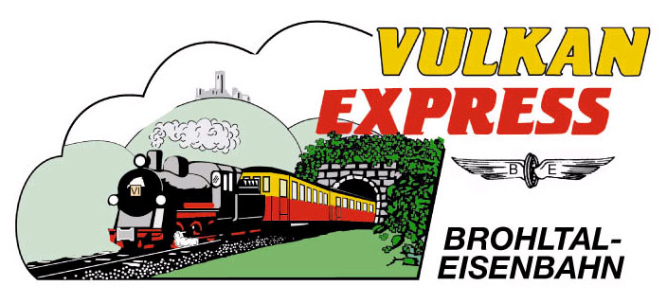
Brohl-Lützing, 09.08.2019

Mit Volldampf vom Rhein in die Eifel
Zusätzlicher Dampflokeinsatz beim „Vulkan-Expreß“

Die Brohltalbahn kann kurzfristig einen zusätzlichen Dampflok-Einsatz bekanntgeben: Am Samstag, den 24. August 2019 wird am Nachmittag die historische Dampflok „11^{sm}“ eingesetzt.

Zusätzlicher Dampfzug am 24.08.19

Eigentlich war für den letzten Samstag im August der ausschließliche Einsatz der nostalgischen Diesellokomotiven vorgesehen. Nun hat sich die Möglichkeit ergeben, den Fahrgästen auch an diesem Tag ein zusätzliches Erlebnis mit dem Einsatz der Mallet-Dampflokomotive „11^{sm}“ aus dem Jahre 1906 anzubieten.

Die imposante Maschine wird den planmäßigen Zug am Nachmittag um 14:10 Uhr ab Brohl BE (direkt gegenüber des DB-Bahnhofs) bis nach Oberzissen bespannen. Dort übernehmen dann wiederum die Dieselloks für die Weiterfahrt über die Steilstrecke bis nach Engeln auf der Eifelhochfläche. Um 15:35 Uhr wird ab Oberzissen ein zusätzlicher Dampfzug zurück nach Brohl angeboten (Ankunft 16:22 Uhr). Die geplanten Fahrten mit dem Dieselzug um 09:30 Uhr ab Brohl sowie um 11:30 Uhr und 16:30 Uhr ab Engeln bleiben unverändert.

Die Fahrt im Dampfzug bis Oberzissen und zurück kostet 16 € (Kinder bis 15 Jahre zahlen die Hälfte), wer bis zum Endpunkt in Engeln weiterfahren möchte, zahlt ebenfalls 16 € mit Rückfahrt im Dieselzug. Familienkarten werden für 39 € angeboten.

Planmäßiger Dampfbetrieb an jedem 3. Wochenende

Noch mehr Dampfbetrieb gibt es am Sonntag, den 25.08.2019 sowie weiterhin an jedem 3. Wochenende bis Anfang Oktober: Um 10:30 Uhr und 14:10 Uhr startet der Dampfzug ab Brohl in Richtung Eifel. Um 09:30 Uhr wird jeweils ein zusätzlicher Dieselzug angeboten.

Tipp: Sonntags kann die Fahrt im Dieselzug um 09:30 Uhr meist auch als „Frühstücksfahrt“ mit großem Buffet im Zug gebucht werden – die Rückfahrt ist auch dann im Dampfzug möglich. Hierfür ist eine Voranmeldung erforderlich!

Ab dem Endbahnhof Engeln sowie ab Niederzissen besteht zudem die Möglichkeit, mit den gut getakteten Freizeitbussen weitere touristische Ziele, wie z.B. Maria Laach oder Schloss Bürresheim in den Ausflug mit dem „Vulkan-Expreß“ einzubinden.

Für die Anreise nach Brohl wird die zwischen Köln und Koblenz verkehrende MittelrheinBahn (RB 26) mit den attraktiven Ticketangeboten des VRS und VRM empfohlen.

Weitere Informationen und Buchungen unter www.vulkan-express.de,
buero@vulkan-express.de und Tel. 02636-80303.

Interessengemeinschaft Brohltal-Schmalspureisenbahn e.V.
Kapellenstraße 12
56651 Niederzissen
Telefon 02636-80303
Telefax 02636-80146
E-Mail: buero@vulkan-express.de
www.vulkan-express.de
Facebook: “Brohltalbahn / Vulkan-Expreß”

